章末复习课
课时目标 1.巩固本章主干知识点.2.提高知识的综合应用能力．
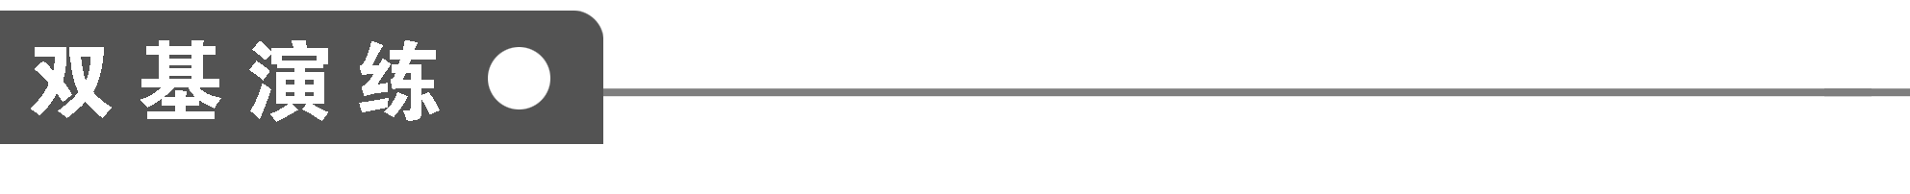
1．某质检人员从编号为1～100这100件产品中，依次抽出号码为3,13,23，…，93的产品进行检验，则这样的抽样方法是________．
2．某单位有职工750人，其中青年职工350人，中年职工250人，老年职工150人，为了了解该单位职工的健康情况，用分层抽样的方法从中抽取样本，若样本中的青年职工为7人，则样本容量为________．
3．若某校高一年级8个班参加合唱比赛的得分如茎叶图所示，则这组数据的中位数和平均数分别是____________.
 | 8 | 9 | 7
 | 9 | 3 | 1 | 6 | 4 | 0 | 2
4.某人5次上班途中所花的时间(单位：分钟)分别为x，y,10,11,9.已知这组数据的平均数为10，方差为2，则|x－y|的值为________．
5．如果数据x₁，x₂，…，x_{n}的平均数为$\overline{x}$，方差为s²，则2x₁＋3,2x₂＋3，…，2x_{n}＋3的平均数和方差分别为____________．
6．某棉纺厂为了了解一批棉花的质量，从中随机抽测了100根棉花纤维的长度(棉花纤维的长度是棉花质量的重要指标)，所得数据均在区间[5,40]中，其频率分布直方图如图所示，则在抽测的100根中，有______根棉花纤维的长度小于20 mm.
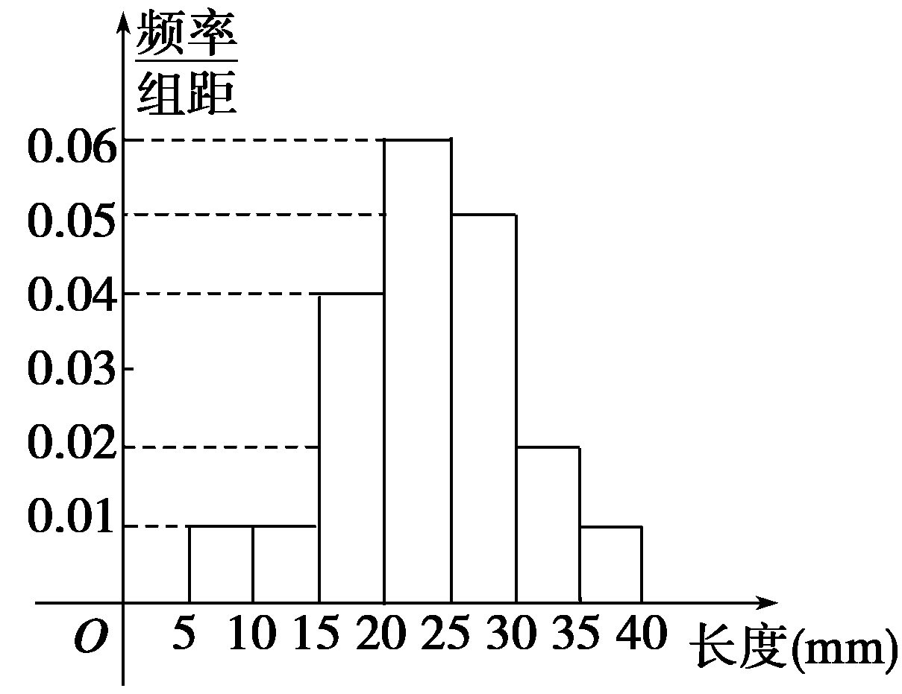
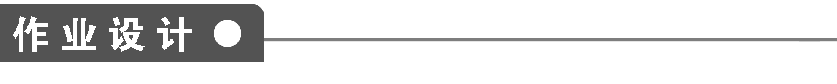
一、填空题
1．为了调查参加运动会的500名运动员的身高情况，从中抽查了50名运动员的身高，就这个问题来说，下列说法正确的是________．
①50名运动员是总体；
②每个运动员是个体；
③抽取的50名运动员是样本；
④样本容量是50.
2．某高级中学高一年级有十六个班，812人，高二年级有十二个班，605人，高三年级有十个班，497人，学校为加强民主化管理，现欲成立由76人组成的学生代表会，你认为下列代表产生的办法中，最符合统计抽样原则的是________．(填序号)
①指定各班团支部书记、班长为代表；
②全校选举出76人；
③高三选举出20人，高二选举出24人，高一选举出32人；
④高三20人，高二24人，高一32人均在各年级随机抽取．
3．一个容量为n的样本，分成若干组，已知某组的频数和频率分别为40和0.125，则n的值是________．
4．观察新生婴儿的体重，其频率分布直方图如图所示，则新生婴儿的体重在[2 700,3 000]的频率为____．
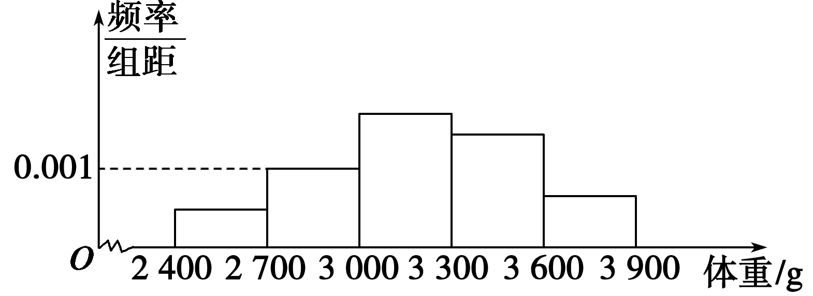
5．在某项体育比赛中，七位裁判为一选手打出的分数如下：
90 89 90 95 93 94 93
去掉一个最高分和一个最低分后，所剩数据的平均值和方差分别为________．
6．下列图形中具有相关关系的两个变量是________．
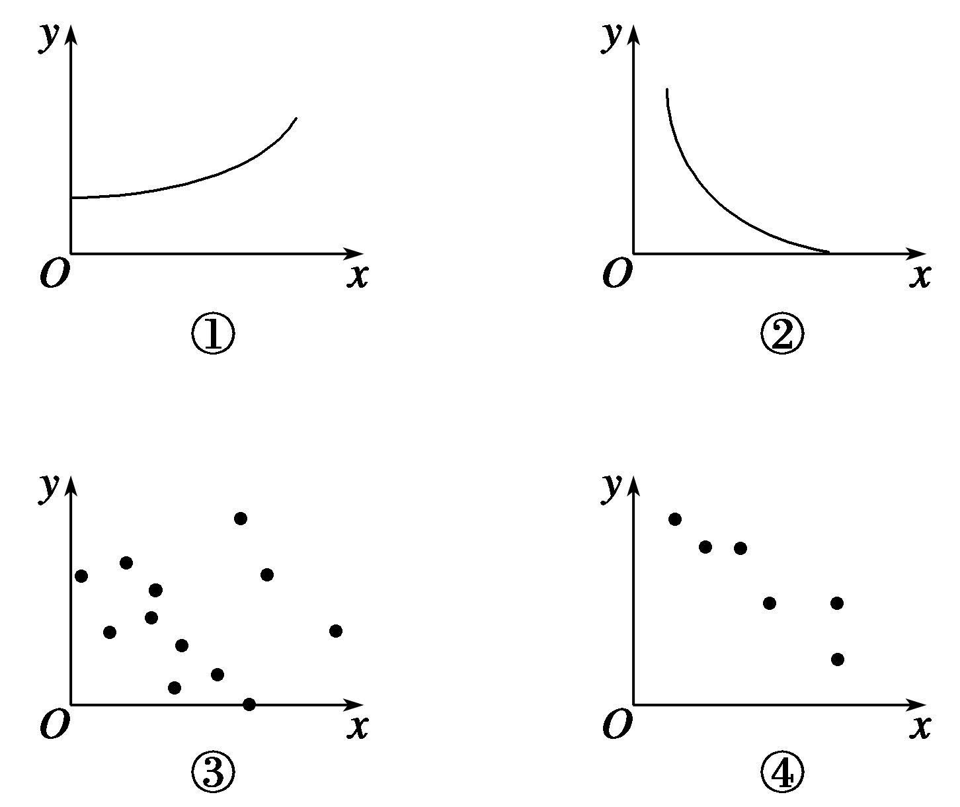
7．一个总体中有100个个体，随机编号0,1,2，…，99，依从小到大的编号顺序平均分成10个小组，组号依次为1,2,3，…，10.现用系统抽样方法抽取一个容量为10的样本，规定如果在第1组随机抽取的号码为m，那么在第k组中抽取的号码个位数字与m＋k的个位数字相同，若m＝8，则在第8组中抽取的号码是________．
8．一个样本容量是100的频率分布如图
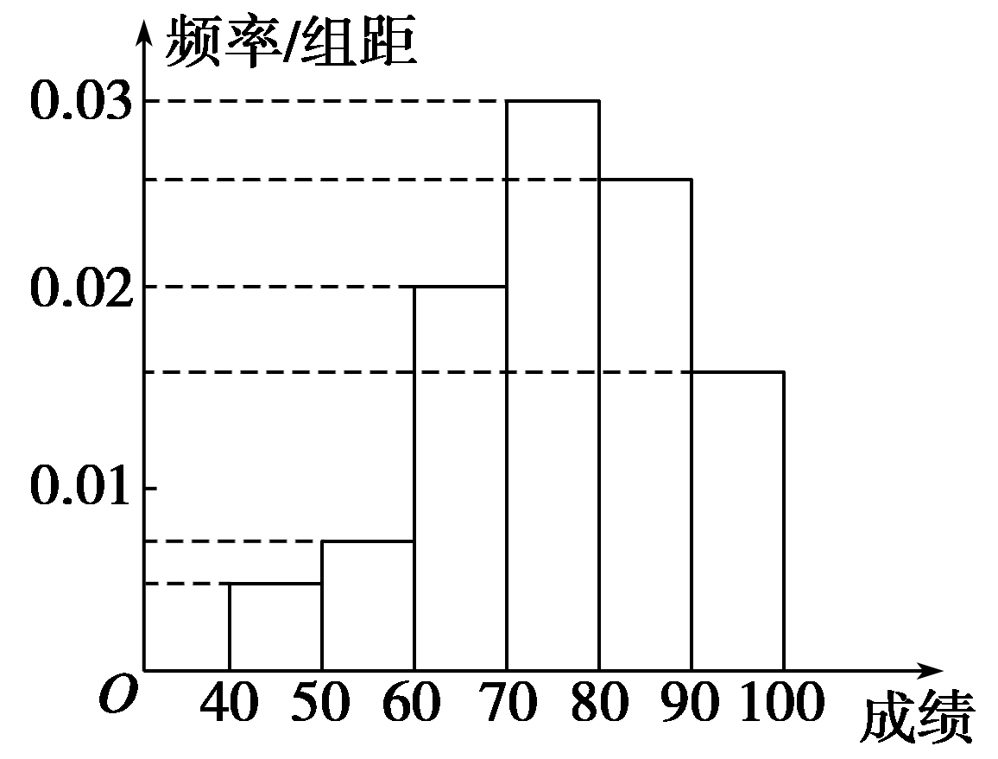
(1)样本落在[60,70)内的频率为________；
(2)样本落在[70,80)内的频数为________；
(3)样本落在[90,100)内的频率是0.16，该小矩形的高是________．
9．某商店统计了最近6个月某商品的进价x与售价y(单位：元)的对应数据如下表：
x | 3 | 5 | 2 | 8 | 9 | 12
y | 4 | 6 | 3 | 9 | 12 | 14
假设得到的关于x和y之间的线性回归方程是 ＝bx＋a，那么该直线必过的定点是________．
二、解答题
10．对甲、乙的学习成绩进行抽样分析，各抽5门功课，得到的观测值如下：
甲 | 60 | 80 | 70 | 90 | 70
乙 | 80 | 60 | 70 | 80 | 75
分别计算两个样本的平均数$\overline{x}$和方差s²，并根据计算结果估计甲、乙谁的平均成绩较好？谁的各门功课发展较平衡？
11．下表数据是退水温度x(℃)对黄酮延长性y(%)效应的试验结果，y是以延长度计算的，且对于给定的x，y为正态变量，其方差与x无关.
x(℃) | 300 | 400 | 500 | 600 | 700 | 800
y(%) | 40 | 50 | 55 | 60 | 67 | 70
(1)画出散点图；
(2)指出x，y是否线性相关；
(3)若线性相关，求y关于x的回归方程；
(4)估计退水温度是1 000℃时，黄酮延长性的情况．

能力提升
12．在一次中学生田径运动会上，参加跳高的17名运动员成绩如下：
成绩  (单位m) | 1.50 | 1.60 | 1.65 | 1.70 | 1.75 | 1.80 | 1.85 | 1.90
人数 | 2 | 3 | 2 | 3 | 4 | 1 | 1 | 1
(1)分别求这些运动员成绩的众数、中位数、平均数(保留3个有效数字)；
(2)分析这些数据的含义．

13．去年西南一地区遭遇严重干旱，某乡计划向上级申请支援，为上报需水量，乡长事先抽样调查了100户村民的月均用水量，得到这100户村民月均用水量的频率分布表如下表：(月均用水量的单位：吨)
用水量分组 | 频数 | 频率
[0.5,2.5) | 12
[2.5,4.5)
[4.5,6.5) | 40
[6.5,8.5) |  | 0.18
[8.5,10.5] | 6
合计 | 100 | 1
(1)请完成该频率分布表，并画出相对应的频率分布直方图和频率分布折线图；
(2)估计样本的中位数是多少？
(3)已知上级将按每户月均用水量向该乡调水，若该乡共有1 200户，请估计上级支援该乡的月调水量是多少吨？

1．三种常用的抽样方法：简单随机抽样、系统抽样和分层抽样．在使用它们的过程中，每一个个体被抽到的可能性是一样的．应用抽样方法抽取样本时，应注意以下几点：
(1)用随机数表法抽样时，对个体所编的号码位数是相等的，当问题所给位数不相等时，以位数较多的为准，在位数较少的数前面添“0”，凑齐位数．
(2)用系统抽样法抽样时，如果总体容量N能被样本容量n整除，抽样间隔为k＝$\frac{N}{n}$，如果总体容量N不能被样本容量n整除，先用简单抽样法剔除多余个数、抽样间隔为k＝[$\frac{N}{n}$]，([$\frac{N}{n}$]表示取$\frac{N}{n}$的整数部分．)
(3)三种抽样方法的适用范围：当总体容量较小，样本容量也较小时，可采用抽签法；当总体容量较大，样本容量较小时，可采用随机数表法；当总体容量较大，样本容量也较大时，可采用系统抽样法；当总体由差异明显的几部分组成时，可采用分层抽样法．
2．为了从整体上更好地把握总体的规律，可以通过样本数据的众数、中位数、平均数和标准差等数字特征对总体的数字特征作出估计．众数就是样本数据中出现次数最多的那个值；中位数就是把样本数据分成相同数目的两部分，其中一部分比这个数小，另一部分比这个数大的那个数；平均数就是所有样本数据的平均值，用$\overline{x}$表示；标准差是反映样本数据分散程度大小的最常用统计量，其计算公式如下：
s＝$\sqrt{\frac{1}{n}[(x1－\overline{x})2＋(x2－\overline{x})2＋…＋(xn－\overline{x})2]}$.
有时也用标准差的平方s²——方差来代替标准差，实质一样．
3．求线性回归方程的步骤：
(1)先把数据制成表，从表中计算出$\overline{x}$，$\overline{y}$，x，y，x_{i}y_{i}；
(2)计算回归系数a，b.公式为
(3)写出线性回归方程 ＝bx＋a.
章末复习课
双基演练
1．系统抽样
2．15
解析 设样本容量为n，则$\frac{350}{750}$＝$\frac{7}{n}$，
∴n＝15.
3．91.5和91.5
4．4
解析 ∵$\frac{x＋y＋10＋11＋9}{5}$＝10，$\frac{1}{5}$[(x－10)²＋(y－10)²＋(10－10)²＋(11－10)²＋(9－10)²]＝2，化简得x＋y＝20，(x－10)²＋(y－10)²＝8，解得x＝12，y＝8或x＝8，y＝12，∴|x－y|＝4.
5．2$\overline{x}$＋3,4s²
解析 由x₁＋x₂＋…＋x_{n}＝n$\overline{x}$，
所以$\frac{2x1＋3＋2x2＋3＋…＋2xn＋3}{n}$
＝$\frac{2(x1＋x2＋…＋xn)＋3n}{n}$＝$\frac{2n\overline{x}}{n}$＋3＝2$\overline{x}$＋3.
又(x₁－$\overline{x}$)²＋(x₂－$\overline{x}$)²＋…＋(x_{n}－$\overline{x}$)²＝ns²，
所以[2x₁＋3－(2$\overline{x}$＋3)]²＋[2x₂＋3－(2$\overline{x}$＋3)]²＋…＋[2x_{n}＋3－(2$\overline{x}$＋3)]²＝4[(x₁－$\overline{x}$)²＋(x₂－$\overline{x}$)²＋…＋(x_{n}－$\overline{x}$)²]＝4ns².所以方差为4s².
6．30
解析 纤维长度小于20 mm的频率约为p＝5×0.01＋5×0.01＋5×0.04＝0.3，
∴100×0.30＝30.
作业设计
1．④
解析 在这个问题中所要考察的对象是身高，另一方面，样本容量是指样本中的个体数目．
2．④
解析 以年级为层，按各年级所占的比例进行抽样，为了使抽取的学生具有代表性，应在各年级进行随机抽样．
3．320
解析 由$\frac{40}{n}$＝0.125，得n＝320.
4．0.3
解析 频率＝$\frac{频率}{组距}$×组距，
由图易知：$\frac{频率}{组距}$＝0.001，
组距＝3 000－2 700＝300，
∴频率＝0.001×300＝0.3.
5．92,2.8
解析 去掉95和89后，剩下5个数据的平均值
$\overline{x}$＝$\frac{90＋90＋93＋94＋93}{5}$＝92，
方差s²＝$\frac{1}{5}$[(90－92)²＋(90－92)²＋(93－92)²＋(94－92)²＋(93－92)²]＝2.8.
6．④
解析 ①和②符合函数关系，即对x的每一个值，y都有唯一确定的值与之对应；从③、④散点图来看，④的散点都在某一条直线附近波动，因此两变量具有相关关系．
7．76
解析 由题意知：m＝8，k＝8，则m＋k＝16，也就是第8组的个位数字为6，十位数字为8－1＝7，故抽取的号码为76.
8．(1)0.2 (2)30 (3)0.016
解析 (1)由$\frac{频率}{组距}$×组距＝频率，得频率为0.2；
(2)频率为0.3，又由频数＝频率×样本容量，得频数为30；
(3)由$\frac{频率}{组距}$＝高，得小矩形的高是0.016.
9．(6.5,8)
解析 $\overline{x}$＝$\frac{1}{6}$(3＋5＋2＋8＋9＋12)＝6.5，
$\overline{y}$＝$\frac{1}{6}$(4＋6＋3＋9＋12＋14)＝8.
由 ＝$\overline{y}$－b $\overline{x}$得$\overline{y}$＝b $\overline{x}$＋a，
所以 ＝b x＋a恒过($\overline{x}$，$\overline{y}$)，即过定点(6.5,8)．
10．解 $\overline{x}$_{甲}＝$\frac{1}{5}$(60＋80＋70＋90＋70)＝74，
$\overline{x}$_{乙}＝$\frac{1}{5}$(80＋60＋70＋80＋75)＝73，
s＝$\frac{1}{5}$(14²＋6²＋4²＋16²＋4²)＝104，
s＝$\frac{1}{5}$(7²＋13²＋3²＋7²＋2²)＝56，
∵$\overline{x}$_{甲}>$\overline{x}$_{乙}，s>s；
∴甲的平均成绩较好，乙的各门功课发展较平衡．
11．解 (1)散点图如下．
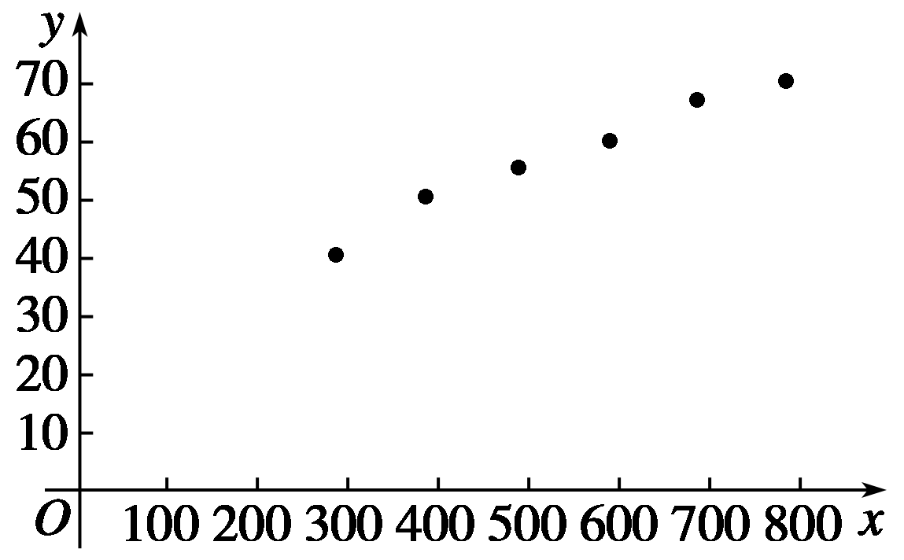
(2)由散点图可以看出样本点分布在一条直线的附近，可见y与x线性相关．
(3)列出下表并用科学计算器进行有关计算.
i | 1 | 2 | 3 | 4 | 5 | 6
x_{i} | 300 | 400 | 500 | 600 | 700 | 800
y_{i} | 40 | 50 | 55 | 60 | 67 | 70
x_{i}y_{i} | 12 000 | 20 000 | 27 500 | 36 000 | 46 900 | 56 000
 | 90 000 | 160 000 | 250 000 | 360 000 | 490 000 | 640 000
$\overline{x}$＝550，$\overline{y}$＝57
x2i＝1 990 000，x_{i}y_{i}＝198 400
于是可得
b＝＝$\frac{198 400－6×550×57}{1 990 000－6×5502}$≈0.058 86，
a＝$\overline{y}$－b$\overline{x}$＝57－0.058 86×550＝24.627.
因此所求的线性回归方程为
＝0.058 86x＋24.627.
(4)将x＝1 000代入回归方程得
y＝0.058 86×1 000＋24.627＝83.487，
即退水温度是1 000℃时，
黄酮延长性大约是83.487%.
12．解 (1)在17个数据中，1.75出现了4次，次数最多，即众数是1.75；
把成绩从小到大排列，中间一个数即第9个数据是1.70中的一个，即中位数是1.70；
平均数$\overline{x}$＝$\frac{1}{17}$(1.50×2＋1.60×3＋…＋1.90×1)≈1.69(m)
因此，17名运动员成绩的众数、中位数、平均数依次为1.75 m，1.70 m,1.69 m.
(2)众数是1.75说明了跳1.75 m的人数最多；中位数是1.70 m说明了1.70 m以下和1.70 m以上的成绩个数相等；平均数是1.69 m说明了所有参赛运动员平均成绩是1.69 m.
13．解 (1)频率分布表与相应的频率分布直方图和频率分布折线图如下：
用水量分组 | 频数 | 频率
[0.5,2.5) | 12 | 0.12
[2.5,4.5) | 24 | 0.24
[4.5,6.5) | 40 | 0.40
[6.5,8.5) | 18 | 0.18
[8.5,10.5] | 6 | 0.06
合计 | 100 | 1
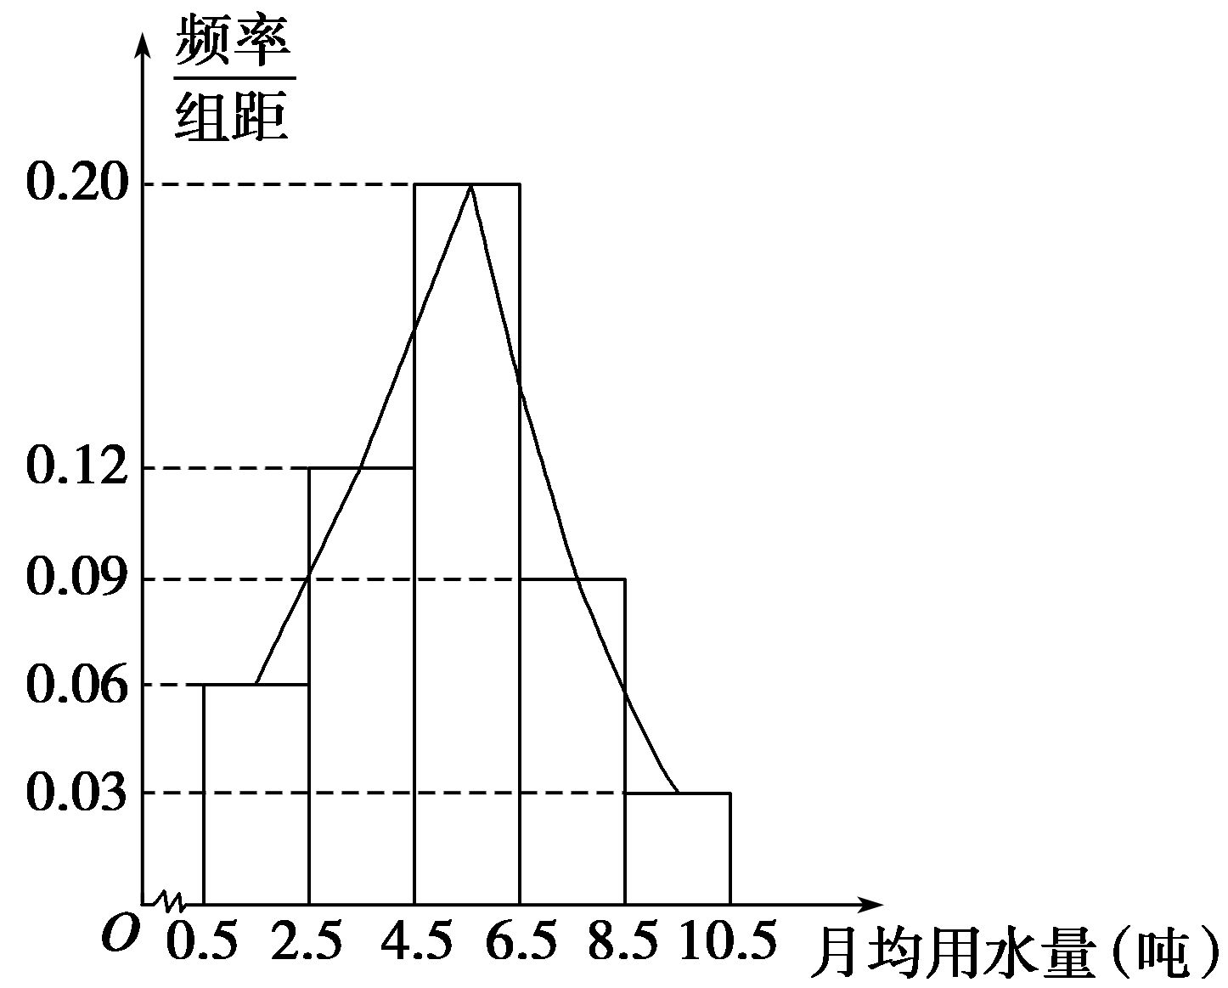
(2)前两个矩形面积和为0.12＋0.24，第三个矩形一半的面积为0.5－(0.12＋0.24)，则所求的中位数为：4.5＋$\frac{0.5－(0.12＋0.24)}{0.2}$＝4.5＋0.7＝5.2.
(3)该乡每户平均月均用水量估计为
(1.5×12＋3.5×24＋5.5×40＋7.5×18＋9.5×6)/100＝5.14.
上级支援该乡的月调水量应为5.14×1 200＝6 168.
答 上级支援该乡的月调水量是6 168吨．

